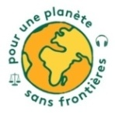
会员表格
自然人

“地球无国界组织（PUPSF）”拥有约一百名志愿者、口译、笔译和法律研究人员，他们在我们的项目中被动员起来为我们提供服务，包括“为所有人服务的口译员”，“在校口译者”和“所有人的法律语言学家”，为所有外国人-异音（其他语言）家庭、新来人士、寻求庇护者、处境非常不稳定的人们-不论其出身和资源水平如何，都有权理解和被理解。在我们的各个项目中，我们提供约40种语言的法律、地缘政治和语言帮助。
该会员可以享受专有服务。

会员信息：
先生： 女士： 小姐：
姓：
名： 城市：
职业： 国家：
地址： 邮政编码：
电子邮箱： 电话号码：

年度订阅
会员资格自订阅之日起1年内有效。
我每年支付30欧元的会费。
如果我是RSA的享受者或接受津贴的寻求庇护者，则年费为15欧元（附证明）。
我可以在我们网站www.pouruneplanetesansfrontieres.eu上的会员区用银行卡付款；也可以使用支票支付给Pour une Pour une Planète sans Frontières（地球无国界）。 支票必须连同以下表格一起寄回：

Pour une Planète sans Frontières
14 rue Charles V 75004 Paris

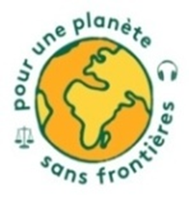
会员表格
自然人

成为“地球无国界”组织的成员：

- 受益于1901年法律协会的专业知识，拥有超过10年的经验
- 作为我们位于多个地区的当地团体的一部分，您可以与其他新来人士和律师、口译员联系，以便您在法国的融入与定居
- 参加协会组织的活动

优点：

成为PUPSF的成员，您将受益于：
- 每月一次的口译志愿者通过电话或出行提供的帮助，取决于口译员的空闲时间和参与地点
- 文件书面翻译的优惠价
- 可以每天24小时，每周7天，由翻译协助，通过电子邮件与律师联系，以便能够在以下领域提出您的问题：法国签证申请（文件准备和拒签情况下上诉），帮助解决日常生活中的诉讼（劳动法和社会保障法、住房、消费等）
- 邀请参加由PUPSF组织的活动

签名
签署人承诺向“地球无国界”缴纳年度会费，以尊重其价值并遵守其法规。

签字： 时间：

